I EPIGRAFIA ZTL
Sunto di Antonio Campa

............ quante volte siamo stati in giro per il centro Padova? il sole ci grazia già di molte belle giornate ed io allora vi rivolgo un invito, alla prossima passeggiata per il centro in zona pedonale questa volta stiamo attenti a ciò che pestiamo; beh non ci sono pericoli, sia chiaro, bensì “ leggiamo “ la storia toponomastica cittadina nei tempi lontani.
Oramai a distanza più di 30 anni, era il 1984, l'area di cui parliamo era stata chiusa al traffico per gli automezzi già da un anno e nel rifare la pavimentazione della zona pedonale l'amministrazione comunale , molto diligentemente e scientemente, decise di arricchire il ricordo di quella che fu la Padova nei secoli passati, parliamo di toponomastica, ovvero ubicazione delle antiche contrade e palazzi.
Vi ho postato alcune foto in cui sono incise le scritte che ricordano l'ubicazione di vari siti che descrivono quindi le antiche vie rifatte con il porfido, ovvero le superfici occupate dagli edifici insiti in quei luoghi nei secoli passati.
In granito bianco, cesellato tra la pavimentazione in porfido, sono raffigurate le aree anticamente edificate, l'epoca rappresentata sotto i nostri piedi risale fino al 19° secolo momento in cui Padova aveva raggiunto la sua massima completezza architettonica immobiliare e ricchezza architettonica.
Naturalmente ora mi aspetto che sulla scorta delle mie foto ognuno passandoci sopra prenda noti e poi a sua volta posti qui riferimenti del luogo ove è ubicata.
La caccia al tesoro è aperta, non si vince nulla ma si impara qualcosa per se stessi e si forniscono indicazioni a quanti interessati alla storia della città.

In piazza Cavour
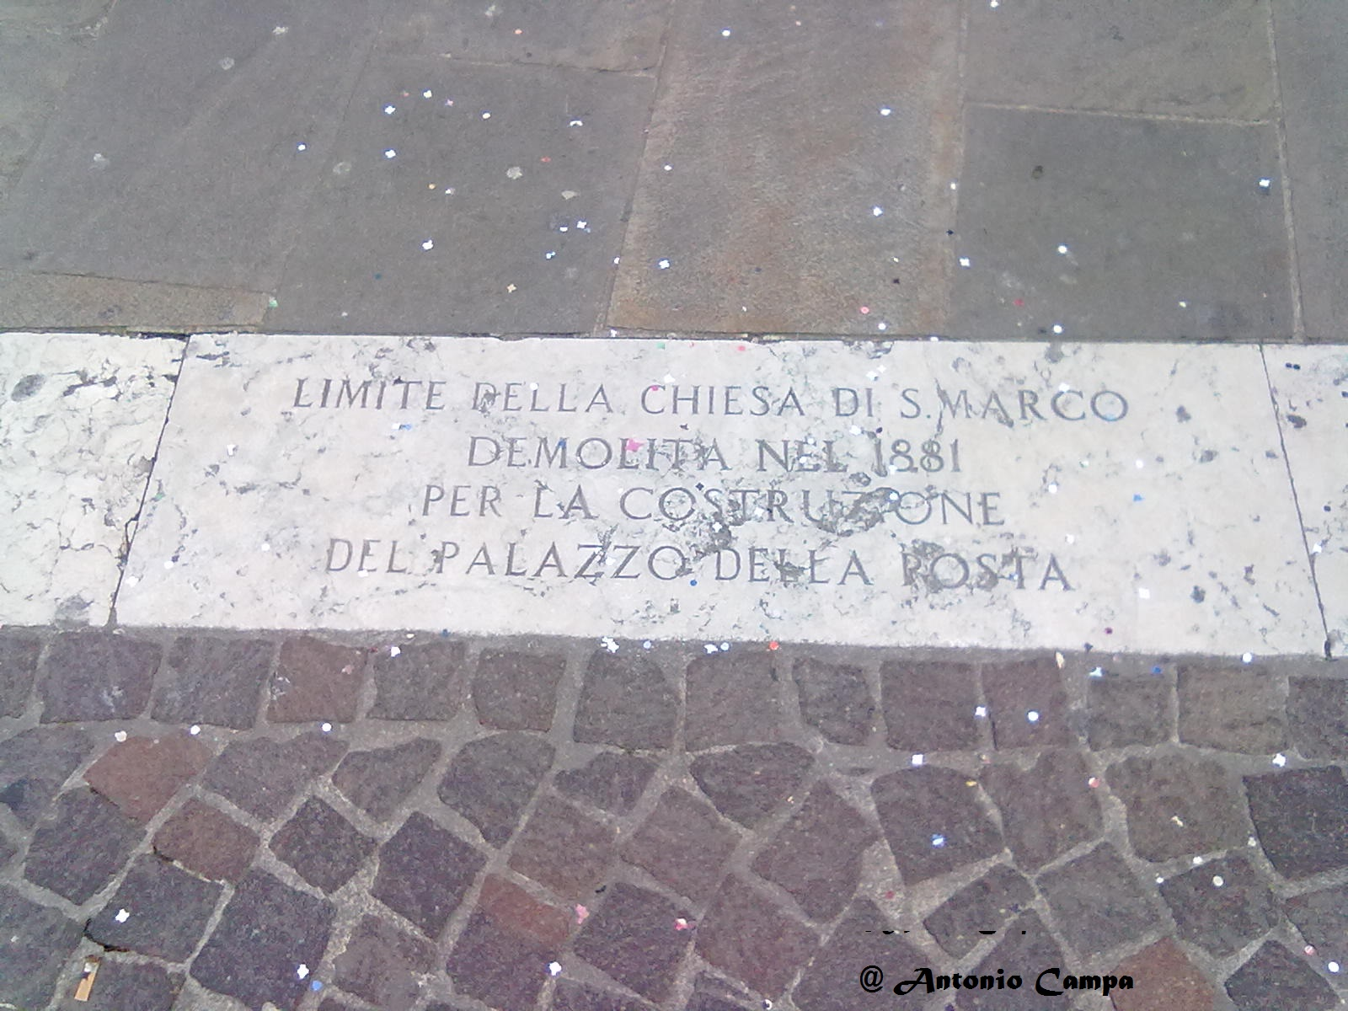
In piazza Cavour
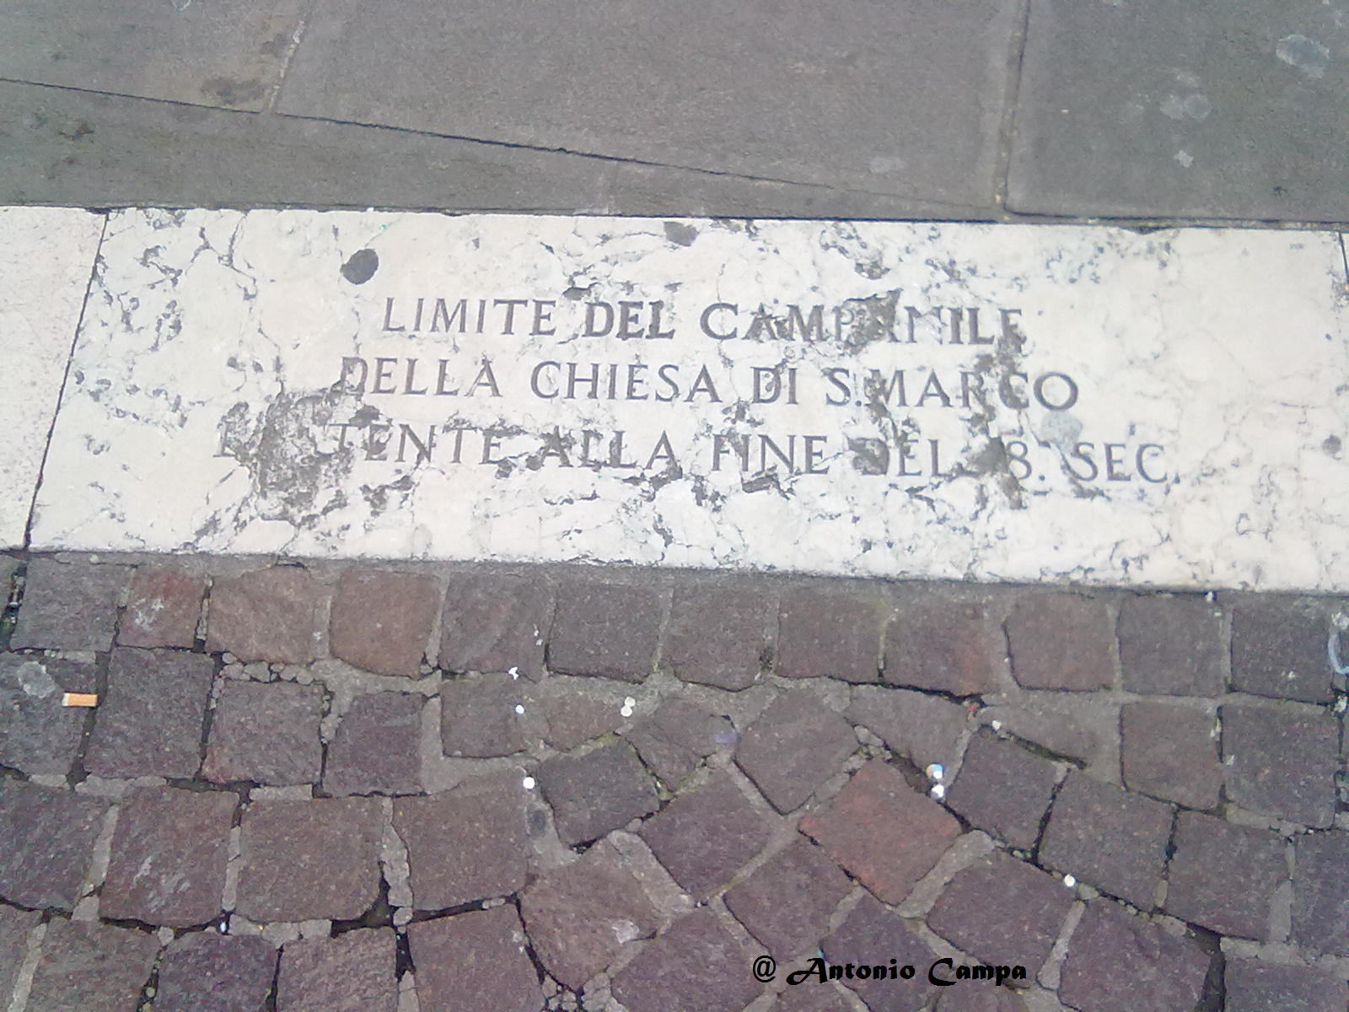

Via VIII Febbraio
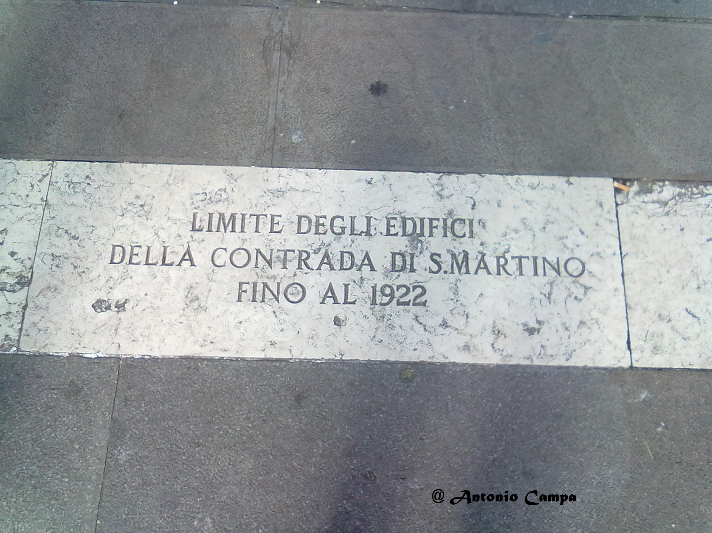
Tra il Pedrocchi e piazza Cavour
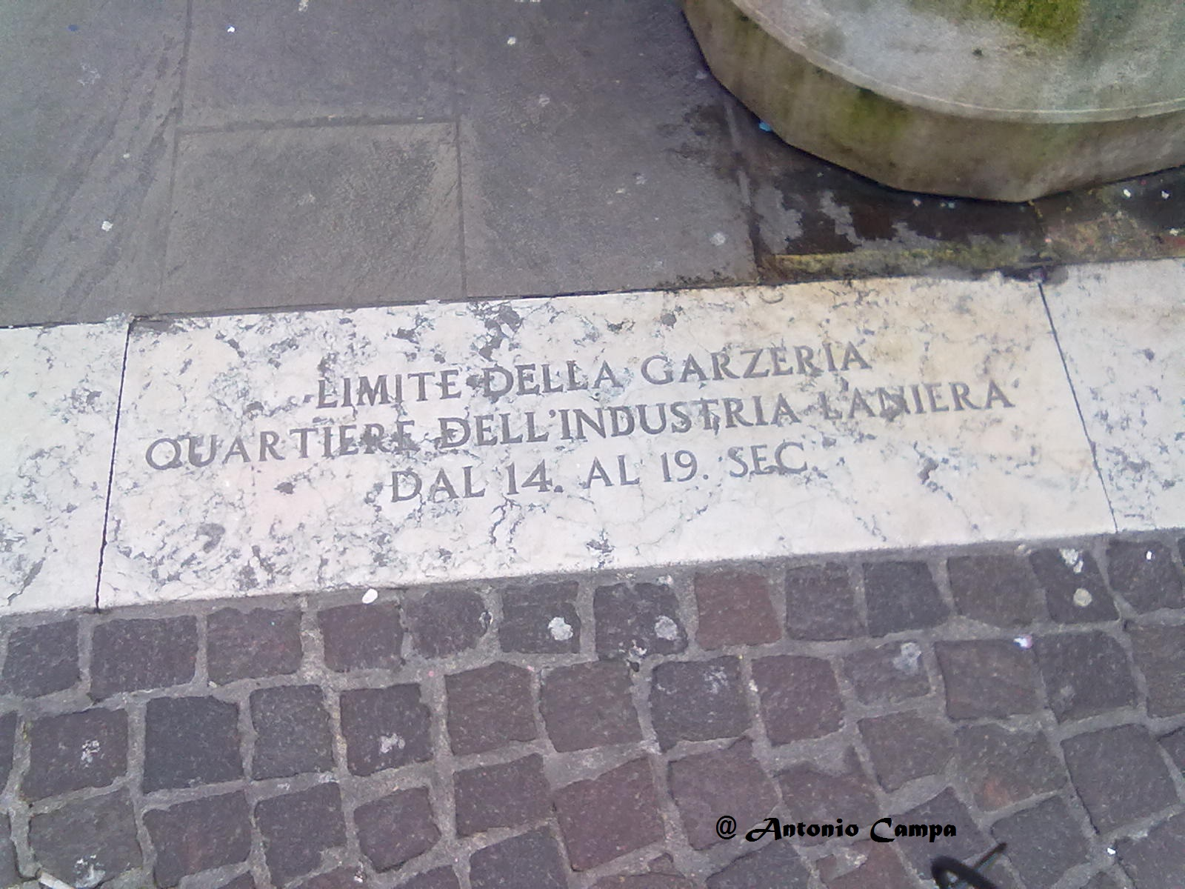

Tra il palazzo della Ragione e palazzo delle Debite, via Fiume
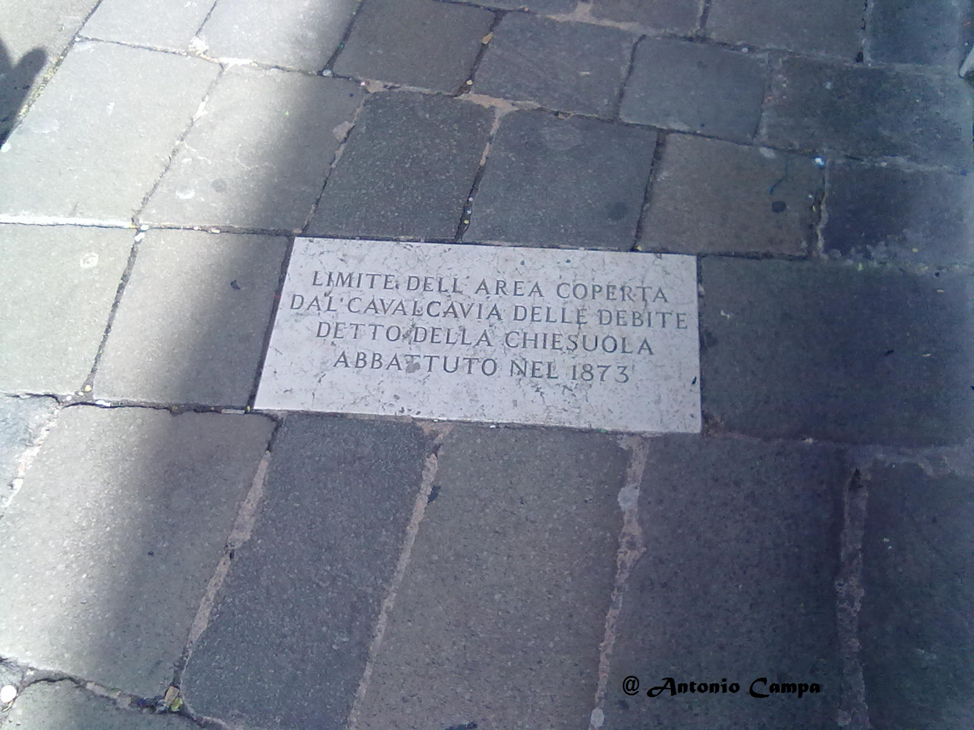
Tra il palazzo della Ragione e palazzo delle Debite, via Fiume
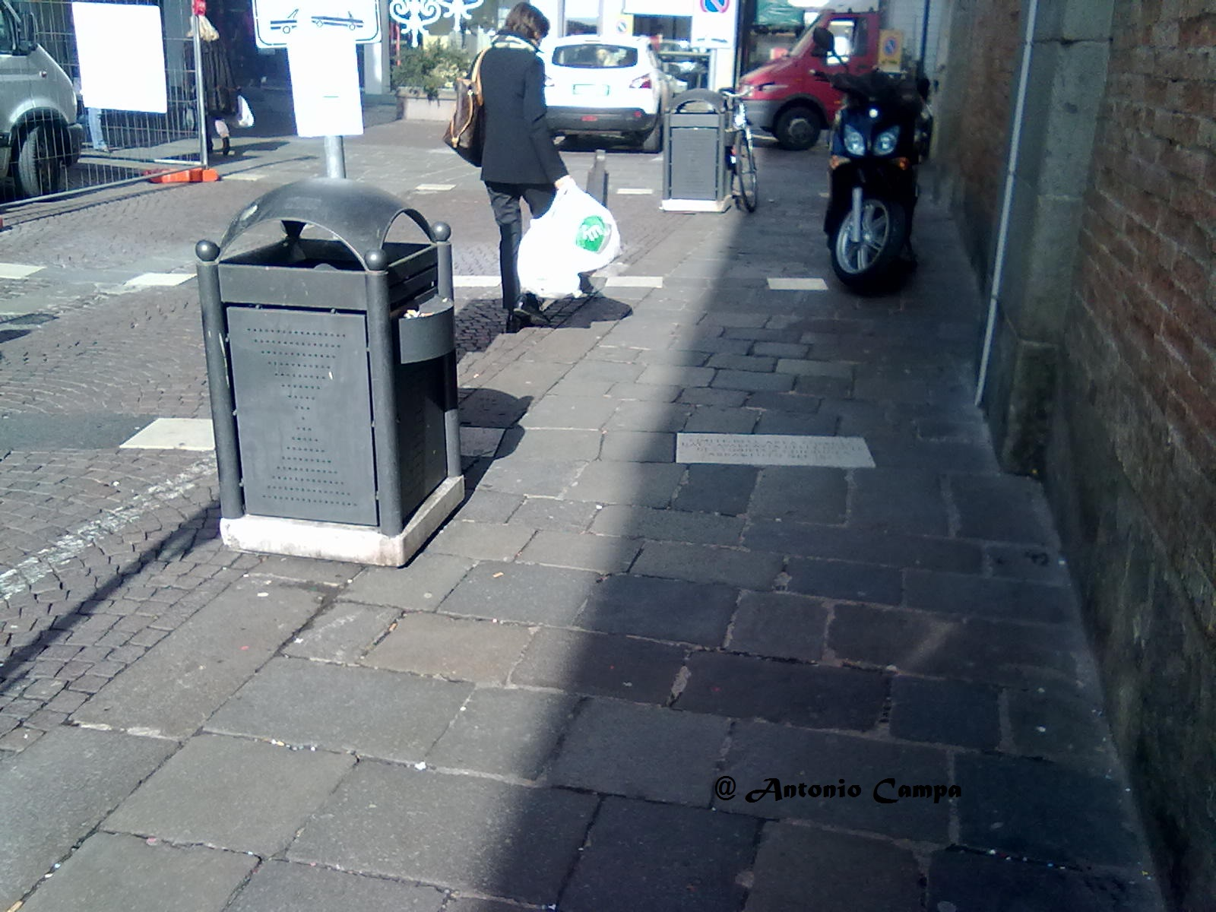

Via VIII Febbraio, davanti palazzo Moroni
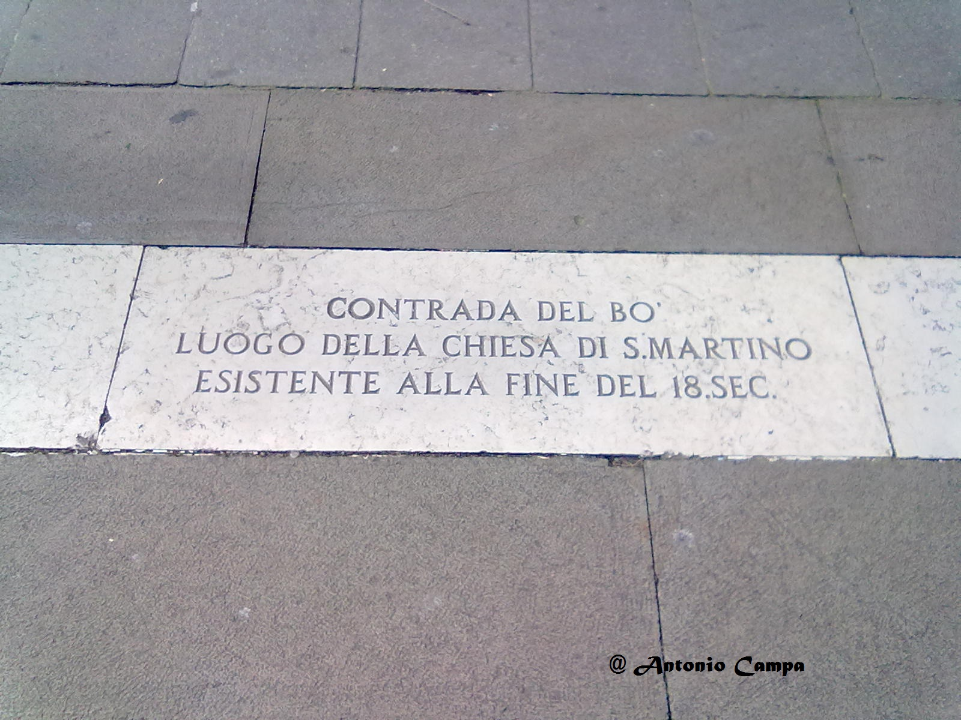
piazza Cavour davanti Cassa risparmio e Pedrocchi
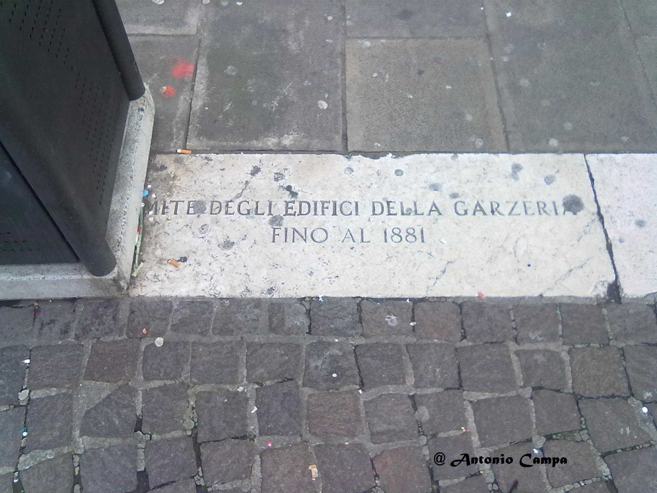

piazza delle Biade - davanti bar cavour
